**TRƯỜNG ĐẠI HỌC SƯ PHẠM KỸ THUẬT TP. HỒ CHÍ MINH**

**KHOA ĐÀO TẠO CHẤT LƯỢNG CAO**

**NGÀNH CÔNG NGHỆ THÔNG TIN**

_______________



**BÁO CÁO ĐỒ ÁN CUỐI KỲ**

**LẬP TRÌNH DI ĐỘNG**

**Đề tài: ỨNG DỤNG ORDER FOOD**

**GVHD : Thầy NGUYỄN MINH ĐẠO**

**SVTH : LÊ HOÀNG GIANG 15110034**

**HÀ QUỐC ANH KIỆT 15110067**

**LỚP : 15110CL4**

**Tp. Hồ Chí Minh, tháng 06 năm 2018**

Mục lục

**I.** **Lời nói đầu** 3

**II.** **Mô tả chức năng chính của chương trình** 3

**1.** **Nội dung công việc** 3

**2.** **Các chức năng** 4

**III.** **Cài đặt chương trình** 5

**1.** **Thiết kế cơ sở dữ liệu** 5

**a.** **Các thực thể trong cơ sở dữ liệu** 5

**b.** **Thiết kế dữ liệu:** Hệ thống gồm các bảng sau 7

**c.** **Sơ đồ ERD** 9

**2.** **Cài đặt và demo giải thích các chức năng chính** 9

**a.** **Cài đặt** 9

**b.** **Demo giải thích các chức năng chính** 9

**IV.** **Đánh giá phần trăm phân chia công việc** 21

1. **Lời nói đầu**

Sự phát triển mở rộng quy mô của các nhà hàng - quán ăn đang lớn dần lên, phù hợp với nhu cầu xã hội. Chính sự phát triển đó mà việc quản lý cũng trở nên khó khăn và phức tạp hơn nếu như vẫn sử dụng phương thức quản lý trên giấy tờ. Trước đây, khi điện thoại chưa được ứng dụng rộng rãi, các công việc quản lý đều được làm thủ công nên rất mất thời gian và tốn kém về nhân lực cũng như tài chính. Ngày nay, với sự phát triển của công nghệ thông tin mà điện thoại di động được sử dụng rộng rãi trong cơ quan, trường học, … giúp cho công việc được tốt hơn. Việc sử dụng máy tính vào công tác quản lý nhà hàng – quán ăn là một yêu cầu cần thiết nhằm xóa bỏ những phương pháp lạc hậu lỗi thời gây tốn kém nhiều mặt.

Không chỉ dừng lại ở việc giúp các nhà quản lý quản lý hệ thống của mình dễ hàng, mà nó còn giúp cho các nhân viên – người trực tiếp thao tác với phần mềm làm việc nhanh hơn, hiệu quả hơn, tránh nhầm lẫn trong việc tính toán.

Trong đồ án mà chúng em xây dựng là những giải pháp quản lý các nghiệp vụ cụ thể cho một nhà hàng – quán ăn. Phần mềm này giúp người quán lý nắm bắt được các thông tin về nhân viên trong nhà hàng, quá trình gọi món, thanh toán, thêm món ăn, … .

1. **Mô tả chức năng chính của chương trình**
2. **Nội dung công việc**

Phát triển một ứng dụng chạy trên thiết bị di động Android thực hiện các chức năng sau:

* Đăng nhập, đăng ký nhân viên có phân quyền
* Hiển thị bàn ăn
* Hiển thị danh sách nhân viên
* Hiển thị danh sách loại món ăn
* Hiển thị danh sách món ăn
* Thêm, sửa, xóa nhân viên
* Thêm, sửa, xóa bàn ăn
* Gọi món, thanh toán
* Thêm món ăn

1. **Các chức năng**

* Đăng nhập, đăng ký nhân viên có phân quyền

**Mô tả:**

* Khi khởi động ứng dụng nếu ban đầu không có nhân viên thì sẽ hiện lên nút đăng ký và nhân viên này mặc định sẽ được phân quyền là **admin,** những lần sau thì tùy vào người admin đó đăng ký thì nhân viên tiếp theo sẽ đươc phân quyền là **nhân viên** hoặc **admin**
* Nếu đã có nhân viên rồi thì sẽ hiển thị nút đăng nhập
* Hiển thị bàn ăn
* Hiển thị danh sách nhân viên
* Hiển thị danh sách loại món ăn
* Hiển thị danh sách món ăn

**Mô tả:** trong danh sách loại món ăn khi nhấn vào thì sẽ hiện lên danh sách các món ăn thuộc loại món ăn đó

* Thêm món ăn, loại món ăn
* Thêm, sửa, xóa nhân viên

**Mô tả:**

* Trong hiển thị danh sách nhân viên khi nhấn giữ nhân viên nào đó sẽ xuất hiện lên option menu có hai lựa chọn sửa hoặc xóa
* Nếu nhấn vào sửa thì sẽ hiện lên màn hình cho phép sửa các thông tin của nhân viên đó
* Nếu nhấn vào xóa thì sẽ xóa nhân viên đó
* Cũng trong hiển thị danh sách nhân viên có nút thêm nhân viên (đăng ký) khi nhấn vào thì sẽ hiện lên một màn hình cho phép thêm mới một nhân viên
* Thêm, sửa, xóa bàn ăn

**Mô tả:**

* Trong hiển thị bàn ăn khi nhấn giữ bàn ăn nào đó sẽ xuất hiện lên option menu có hai lựa chọn sửa hoặc xóa
* Nếu nhấn vào sửa thì sẽ hiện lên màn hình cho phép sửa tên của bàn ăn
* Nếu nhấn vào xóa thì sẽ xóa bàn đó
* Cũng trong hiển thị bàn ăn có nút thêm bàn ăn khi nhấn vào thì sẽ xuất hiện lên một popup để nhập tên bàn ăn mới
* Gọi món, thanh toán
  + Trong hiển thị bàn ăn khi nhấn vào bàn ăn nào đó sẽ xuất hiện các nút gọi món và thanh toán
* Khi nhấn vào nút gọi món thì màn hình sẽ chuyển đến màn hình loại thực đơn và khi nhấn vào trong đó có thể chọn được món ăn. Và trạng thái sẽ chuyển về bàn đã được gọi
* Nếu thêm món ăn mà đã gọi trước đó thì sẽ cộng dồn số lượng món ăn đó, ngược lại thì ghi mới vào danh sách
* Nếu nhấn nút thanh toán thì sẽ xóa danh sách các món đã được gọi và trạng thái sẽ chuyển về bàn chưa được gọi

1. **Cài đặt chương trình**
2. **Thiết kế cơ sở dữ liệu**
3. **Các thực thể trong cơ sở dữ liệu**

Các thực thể trong cơ sở dữ liệu

* Thực thể **Nhân Viên** bao gồm các thuộc tính:
  + Mã nhân viên
  + Tên đăng nhập
  + Mật khẩu
  + Giới tính
  + Ngày sinh
  + Chứng minh nhân dân
  + Mã quyền
* Thực thể **Bàn ăn** bao gồm các thuộc tính:
  + Mã bàn ăn
  + Tên bàn ăn
  + Tình trạng
* Thực thể **Món ăn** bao gồm các thuộc tính:
  + Mã món ăn
  + Tên món ăn
  + Mã loại món ăn
  + Giá tiền
  + Hình ảnh
* Thực thể **Loại món** bao gồm các thuộc tính:
  + Mã loại món ăn
  + Tên loại món ăn
* Thực thể **Quyền** bao gồm các thuộc tính:
  + Mã quyền
  + Tên quyền
* Thực thể **Gọi món** bao gồm các thuộc tính:
  + Mã gọi món
  + Mã bàn
  + Mã nhân viên
  + Ngày gọi món
  + Tình trạng
* Thực thể **Chi tiết gọi món** bao gồm các thuộc tính:
  + Mã gọi món
  + Mã món ăn
  + Số lượng

1. **Thiết kế dữ liệu:** Hệ thống gồm các bảng sau

* Bảng **NHANVIEN** (Nhân viên): lưu thông tin nhân viên

|  |  |  |  |
| --- | --- | --- | --- |
| **TBLNHANVIEN** | | | |
| **STT** | **THUỘC TÍNH** | **KIỂU DỮ LIỆU** | **MÔ TẢ** |
| 1 | MANV | int | Mã nhân viên, trường khóa tự động tăng |
| 2 | TENDN | text | Tên đăng nhập đồng thời là tên nhân viên |
| 3 | MATKHAU | text | Mật khẩu |
| 4 | GIOITINH | text | Giới tính |
| 5 | NGAYSINH | text | Ngày, tháng, năm sinh |
| 6 | CMND | int | Chứng minh nhân dân |
| 7 | MAQUYEN | int | Mã quyền |

* Bảng **BANAN** (Bàn ăn): lưu thông tin bàn

|  |  |  |  |
| --- | --- | --- | --- |
| **TBLBANAN** | | | |
| **STT** | **THUỘC TÍNH** | **KIỂU DỮ LIỆU** | **MÔ TẢ** |
| 1 | MABAN | int | Mã bàn, trường khóa tự động tăng |
| 2 | TENBAN | text | Tên bàn |
| 3 | TINHTRANG | text | Tình trạng |

* Bảng **MONAN** (Món ăn): lưu thông tin món ăn

|  |  |  |  |
| --- | --- | --- | --- |
| **TBLMONAN** | | | |
| **STT** | **THUỘC TÍNH** | **KIỂU DỮ LIỆU** | **MÔ TẢ** |
| 1 | MAMON | int | Mã món, trường khóa tự động tăng |
| 2 | TENMONAN | text | Tên món ăn |
| 3 | GIATIEN | text | Giá tiền |
| 4 | MALOAI | int | Mã loại món ăn |
| 5 | HINHANH | text | Hình ảnh |

* Bảng **LOAIMON** (Loại món): lưu thông tin loại món ăn

|  |  |  |  |
| --- | --- | --- | --- |
| **TBLLOAIMON** | | | |
| **STT** | **THUỘC TÍNH** | **KIỂU DỮ LIỆU** | **MÔ TẢ** |
| 1 | MALOAI | int | Mã loại món ăn, trường khóa tự động tăng |
| 2 | TENLOAI | text | Tên loại món ăn |

* Bảng **QUYỀN** (Quyền): lưu thông tin quyền

|  |  |  |  |
| --- | --- | --- | --- |
| **TBLQUYEN** | | | |
| **STT** | **THUỘC TÍNH** | **KIỂU DỮ LIỆU** | **MÔ TẢ** |
| 1 | MAQUYEN | int | Mã quyền, trường khóa tự động tăng |
| 2 | TENQUYEN | text | Tên quyền |

* Bảng **GOIMON** (Gọi món): lưu thông tin gọi món

|  |  |  |  |
| --- | --- | --- | --- |
| **TBLGOIMON** | | | |
| **STT** | **THUỘC TÍNH** | **KIỂU DỮ LIỆU** | **MÔ TẢ** |
| 1 | MAGOIMON | int | Mã gọi món, trường khóa tự động tăng |
| 2 | MABAN | int | Mã bàn |
| 3 | MANV | int | Mã nhân viên |
| 4 | NGAYGOI | text | Ngày gọi |
| 5 | TINHTRANG | text | Tình trạng gọi món |

* Bảng **CHITIETGOIMON** (Chi tiết gọi món): lưu thông tin chi tiết gọi món

|  |  |  |  |
| --- | --- | --- | --- |
| **TBLCHITIETGOIMON** | | | |
| **STT** | **THUỘC TÍNH** | **KIỂU DỮ LIỆU** | **MÔ TẢ** |
| 1 | MAGOIMON | int | Mã gọi món |
| 2 | MAMONAN | int | Mã món ăn |
| 3 | SOLUONG | int | Số lượng |

1. **Sơ đồ ERD**

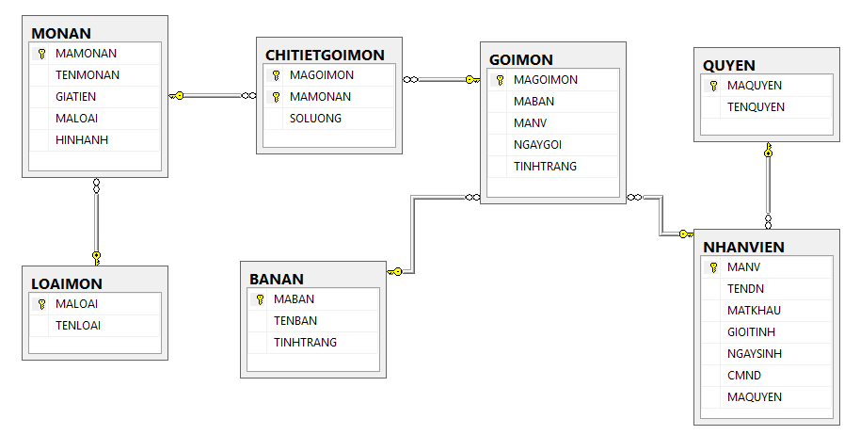

1. **Cài đặt và demo giải thích các chức năng chính**
2. **Cài đặt**

* Điện thoại di động android 6.0 Marshmallow
* Ram 1GB
* Bộ nhớ trống khoảng 20mb
* Khi cài đặt ứng dụng phải cấp quyền truy cập bộ nhớ

1. **Demo giải thích các chức năng chính**

* **Đăng nhập**
  + - Sau khi chạy chương trình lên thì ta có màn hình đăng nhập, người dùng đăng nhập bằng tài khoản và mật khẩu mình đã đăng ký. Khi đăng nhập thành công chương trình sẽ hiển thị những tác vụ có thể thực hiện tùy theo quyền mà tài khoản đăng nhập đó có được.

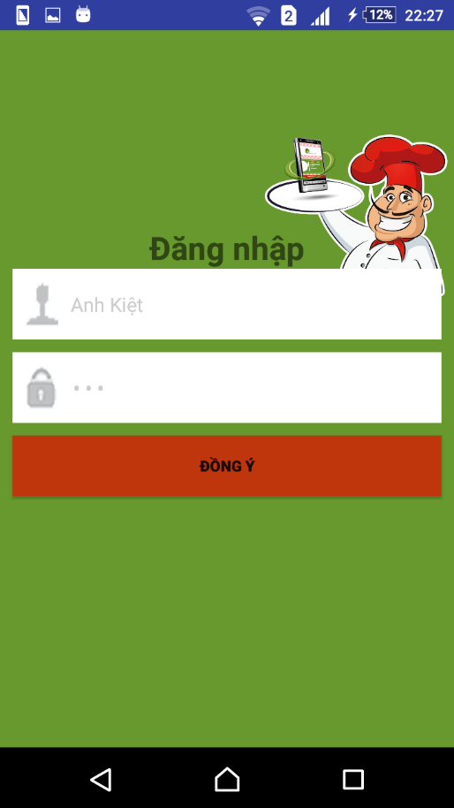

**Lưu ý:** nếu là lần đầu tiên chạy chương trình thì sẽ hiện lên nút **Đăng ký** chứ không phải nút đăng nhập.

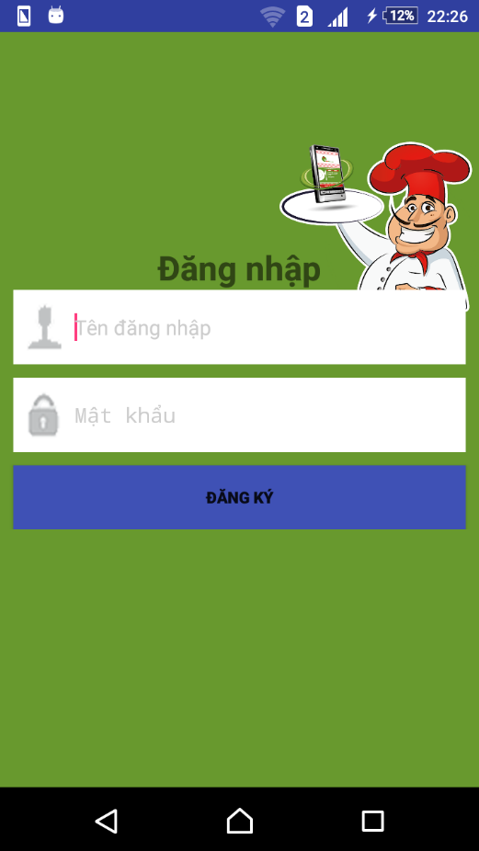

* + - **Tên đăng nhập:** tên đăng nhập vào hệ thống
    - **Mật khẩu:** mật khẩu truy cập
    - Nút **Đồng ý:** thực hiện đăng nhập vào hệ thống
* **Đăng ký (thêm nhân viên)**
  + - Như đã nói ở trên nếu là lần chạy đầu tiên thì sẽ có nút **Đăng ký** nhấn vào nút này thì sẽ xuất hiện form đăng ký và lần chạy này mặc định nhân viên đăng ký sẽ là **admin.**

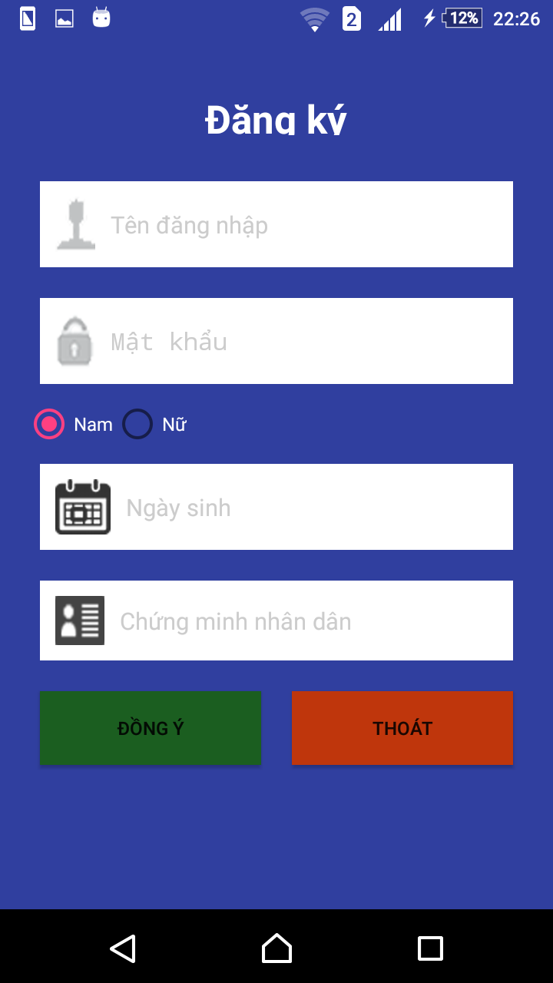

* + - Trong navigation mục nhân viên có **context menu** thêm nhân viên ở góc trái phía trên màn hình, chọn vào đó sẽ xuất hiện màn hình thêm nhân viên

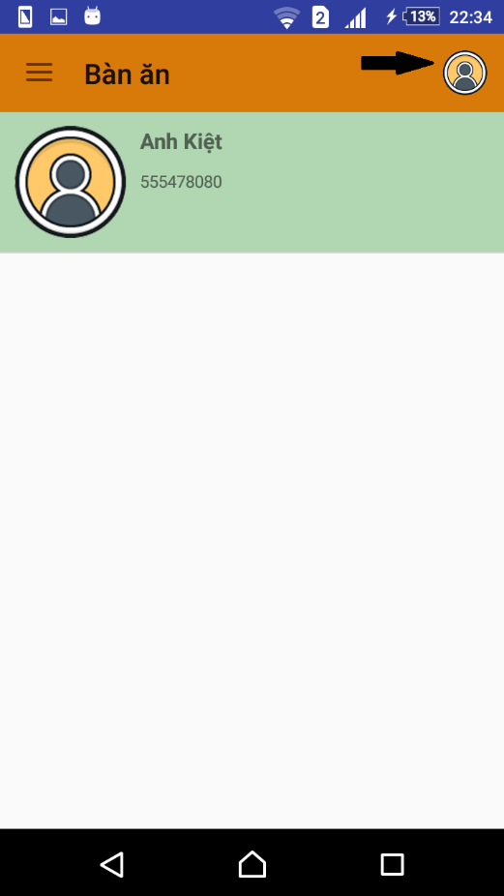

* + - Ở những lần sau đăng ký, quyền của nhân viên sẽ được **admin** chọn lựa

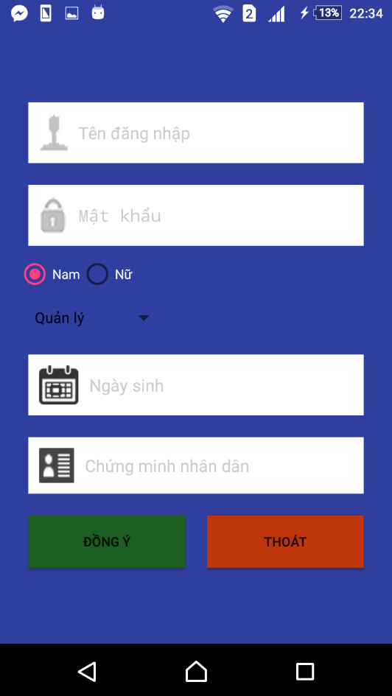

* + - **Tên đăng nhập:** tên đăng nhập đồng thời là tên nhân viên muốn đăng ký
    - **Mật khẩu:** mật khẩu của tên đăng nhập của nhân viên này
    - **Radio Nam/Nữ:** chọn giới tính
    - **Spinner quyền:** chọn quyền cho nhân viên
    - **Ngày sinh:** chọn ngày sinh của nhân viên
    - **Chứng minh nhân dân:** chứng minh nhân dân của nhân viên
    - Nút **Đồng ý:** chọn để thêm nhân viên
    - Nút **Thoát:** chọn để thoát khỏi trang đăng ký nhân viên
* **Sửa và xóa nhân viên**
  + - Trong màn hình hiển thị danh sách nhân viên khi nhấn giữ vào nhân viên nào đó sẽ xuất hiện option menu sửa và xóa.

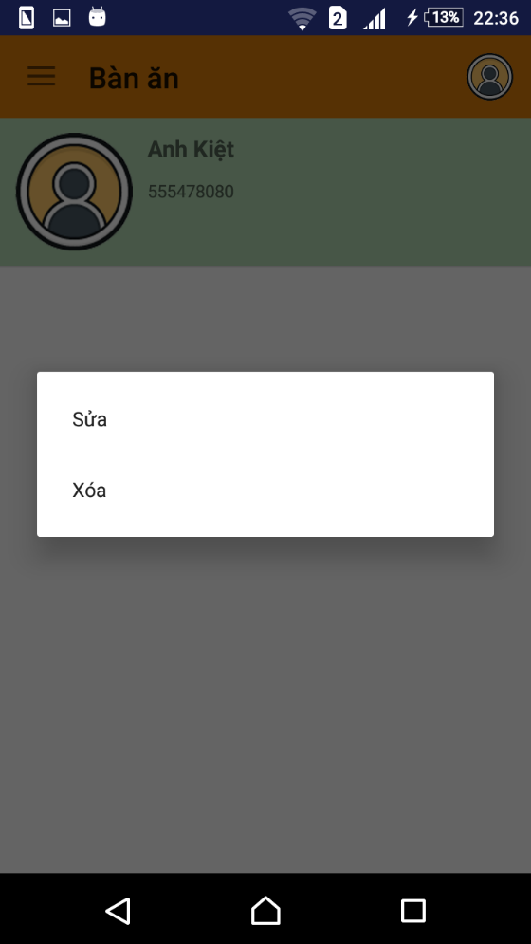

* + - Nếu ta chọn sửa nhân viên thì sẽ hiển thị lại một màn hình tương tự như màn hình đăng ký, nhưng ở đây do lấy được mã nhân viên để sửa nên phần mềm sẽ load dữ liệu từ mã nhân viên đó và người dùng sẽ sửa dữ liệu tùy vào mục mà người dùng muốn sửa, sau đó nhấn nút **Đồng ý** để lưu xuống cơ sở dữ liệu.

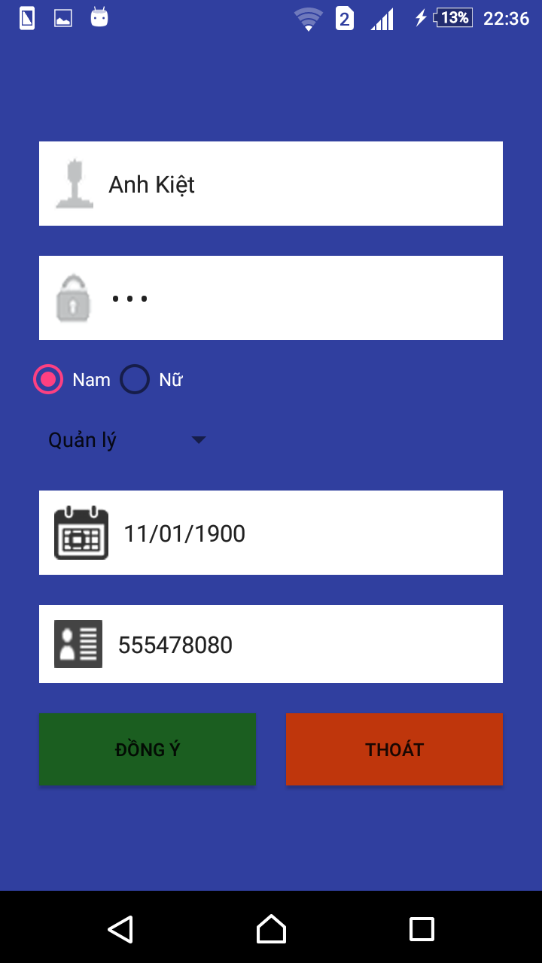

* + - Nếu chọn xóa thì phần mềm lấy mã nhân viên đó để xóa
* **Hiển thị bàn ăn**
  + - Khi nhấn mục **Trang chủ** (tức là trang quản lý bàn ăn) thì phần mềm sẽ truy cập đến cơ sở dữ liệu và lấy tất cả danh sách bàn ăn và vẽ lên màn hình.

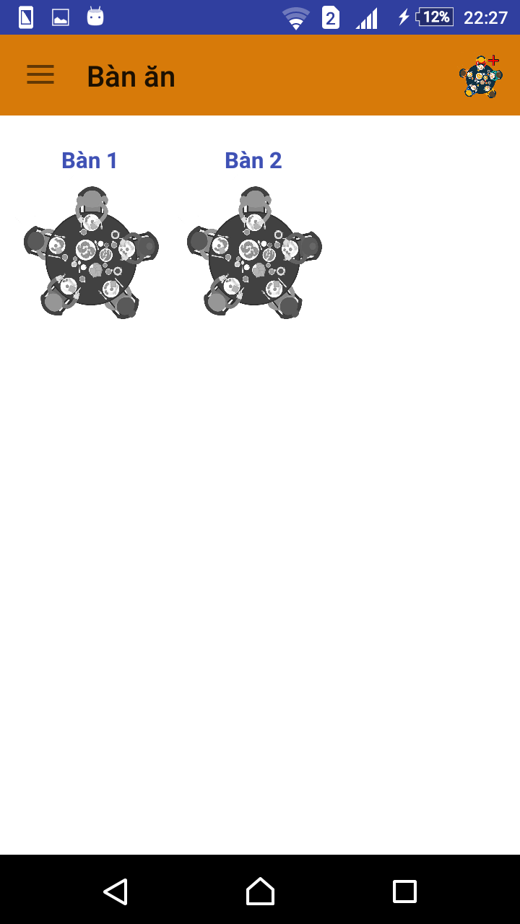

* + - Cách vẽ lên màn hình: lấy tất cả danh sách bàn ăn đổ vào một list. Sau đó từ list này sẽ đổ vào custom adapter để custom hiển thị. Sau đó sẽ đưa adapter này vào gridView và hiển thị lên màn hình.
* **Hiển thị danh sách thực đơn (Loại món ăn), hiển thị danh sách món ăn, nhân viên**
  + - Tương tự như cách hiển thị của mục hiển thị bàn ăn

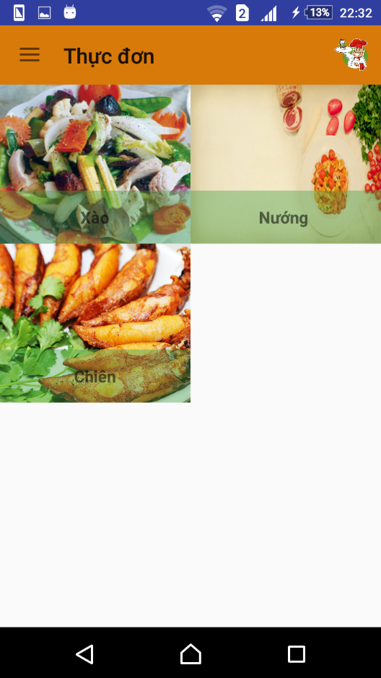

***Hiển thị thực đơn***

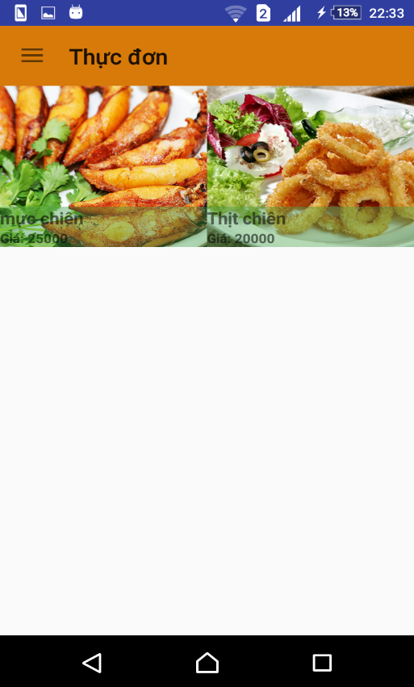

***Hiển thị danh sách món ăn***

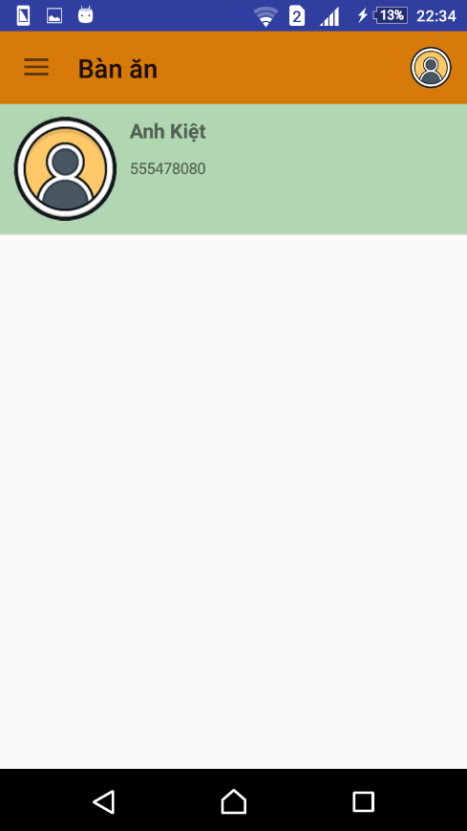

***Hiển thị danh sách nhân viên***

* **Thêm món ăn, loại món ăn**
  + - Trong màn hình hiển thị thực đơn có context menu **thêm món ăn**. Có một nút hình dấu cộng màu xanh đó là nút thêm loại thực đơn. Khi nhấn vào sẽ hiện lên một popup thêm loại thực đơn cho phép nhập vào tên loại thực đơn. Sau đó nhấn nút **Đồng ý** thì phần mềm sẽ thêm loại thực đơn này vào cơ sở dữ liệu.

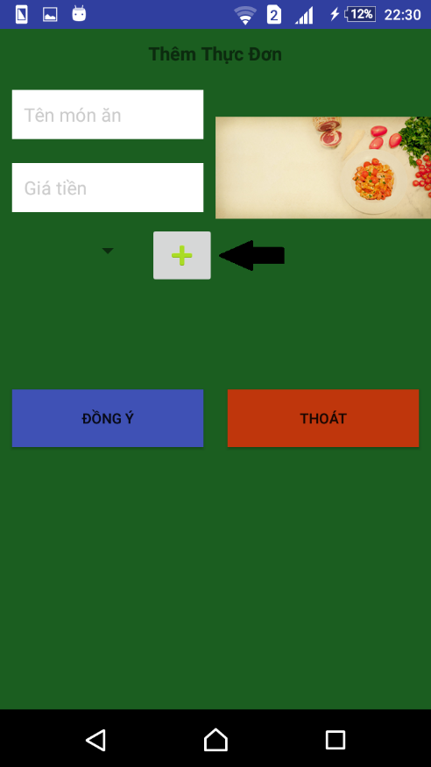

***Nút thêm loại thực đơn***

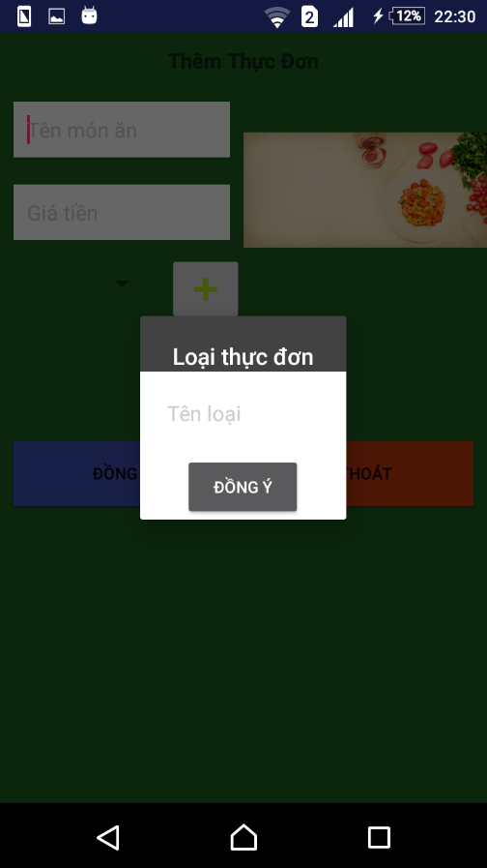

***Popup thêm loại thực đơn***

* + - Nếu muốn thêm món ăn thì người dùng sẽ nhập đầy đủ thông tin cần thiết của món ăn như tên món, giá, loại món ăn và hình ảnh của món ăn đó. Nếu người dùng không chọn hình thì phần mềm sẽ để hình mặc định.

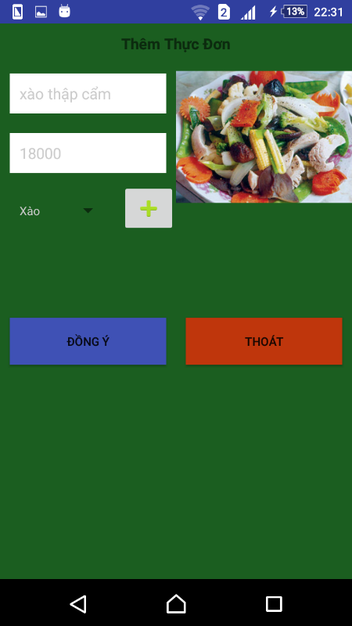

* + - Nhấn nút **Đồng ý** để thêm món ăn vào cơ sở dữ liệu
    - Nhấn nút **Thoát** để thoát khỏi màn hình thêm món ăn
* **Thêm, sửa, xóa bàn ăn**
  + - Trong màn hình hiển thị bàn ăn có context menu **thêm bàn ăn**. Khi nhấn vào sẽ hiện lên một popup thêm bàn ăn cho phép nhập vào tên bàn ăn. Sau đó nhấn nút **Đồng ý** thì phần mềm sẽ thêm bàn ăn này vào cơ sở dữ liệu.

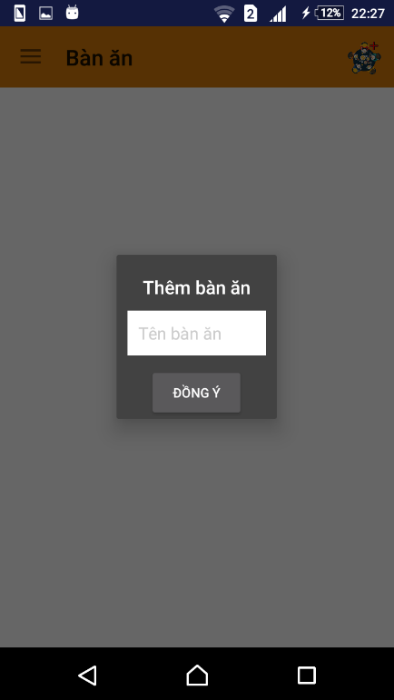

***Popup thêm bàn ăn***

* + - Trong màn hình hiển thị danh sách bàn ăn khi nhấn giữ vào bàn ăn nào đó sẽ xuất hiện option menu sửa và xóa.

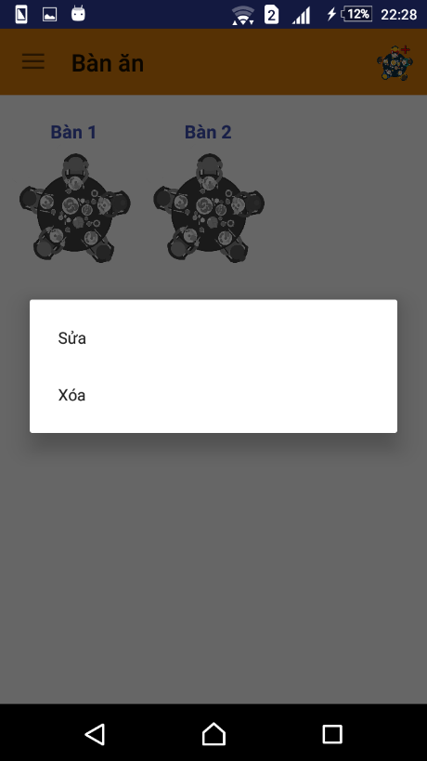

***Option menu sửa và xóa***

* + - Nếu ta chọn sửa bàn ăn thì sẽ hiển thị một popup sửa bàn ăn cho phép nhập vào tên bàn đó để sửa, nhấn **Đồng ý** để lưu vào cơ sở dữ liệu

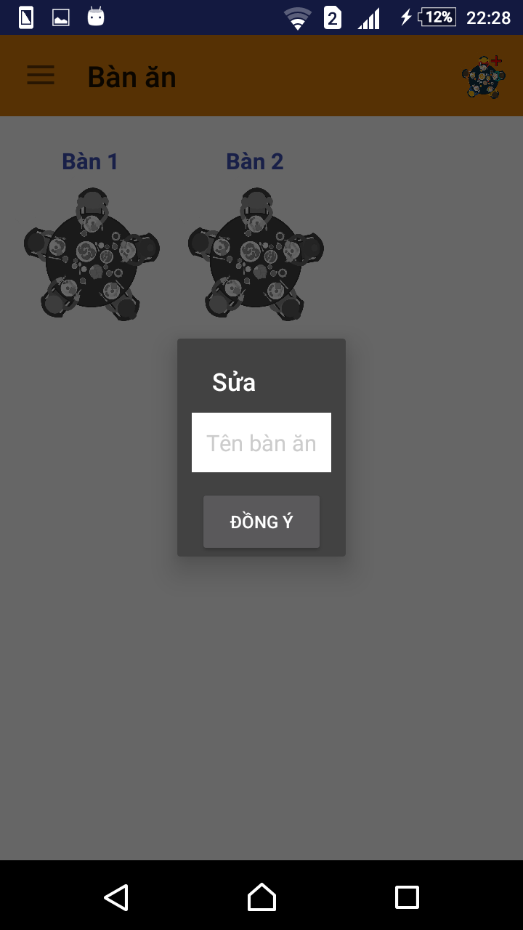

***Popup sửa bàn ăn***

* + - Nếu chọn xóa thì phần mềm lấy mã bàn đó để xóa

1. **Đánh giá phần trăm phân chia công việc**

|  |  |  |
| --- | --- | --- |
| **Tên thành viên** | **Mssv** | **% đóng góp** |
| Lê Hoàng Giang | 15110034 | 50% |
| Hà Quốc Anh Kiệt | 15110067 | 50% |